2018中欧夏令营项目行程安排及报名信息

- 时间：2018年7月17日-2018年7月31日
- 价格：1450 欧元/人
- 组织：中国海洋大学经济学院，捷克布拉格经济大学
- 报名条件：中国海洋大学在校本科生、研究生，身体健康，具有一定英文沟通能力和团队协作精神，专业不限。

性价比超高的价格，包括以下内容：
- 安全舒适的住宿
- 入住捷克布拉格经济大学校舍宾馆
- 两人间或三人间，房间内包含齐全的生活设施（卫生间，淋浴间，厨房）
- 13晚（+1晚旅行外宿宾馆）
- 12分钟到达校园的电车

- 丰富开放的课程：
课程全部由布拉格经济大学相关领域资深教授负责，每个主题90分钟，具体内容如下：
（1）欧洲与捷克的历史与文化
（2）欧盟经济发展概论
（3）追溯欧洲一体化发展的根源
（4）全球金融危机后的欧盟
（5）电力市场：经济原理与金融交易（理论和交互式商业模拟，中捷电力市场比较）
（6）再论市场经济的构建：以捷克共和国为例
（7）欧盟与捷克的商业与投资环境
（8）领导者游戏（互动课堂）
（9）行为经济学与公共政策
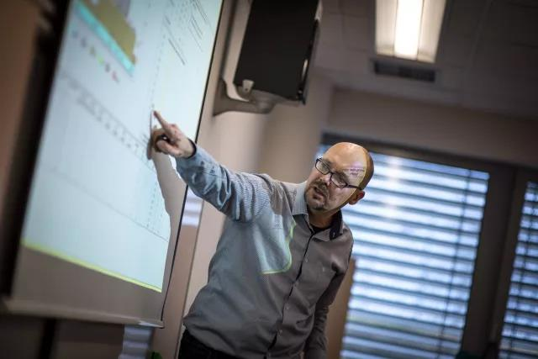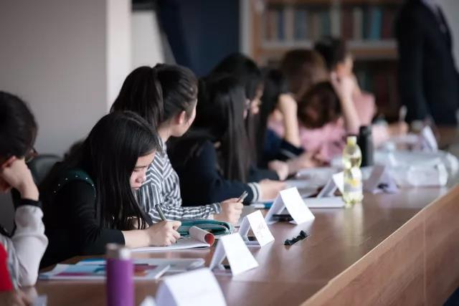
图 冬令营时的授课照片
- 叹为观止的访问地点：
因合作学校人才辈出，在捷克地位较高，可安排一般游学旅行难以协调的实习地点，包括且不仅限于：
（1）捷克国家议会
（2）捷克国家银行
- 全球最大的实验经济学实验室：
参观并使用全球最大的实验经济学实验室，同学们可在老师的指导下，利用一下午的时间学习其使用，并完成相关活动。
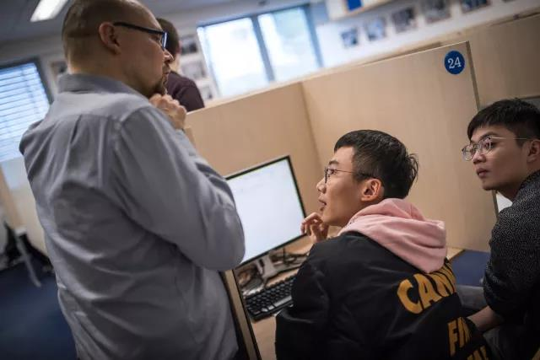
图 冬令营时同学们学校教学资源利用
- 唯美浪漫的旅行观光：
（1）布拉格市内观光（1日）。布拉格是一座著名的旅游城市，也是全球第一个整座城市被指定为世界文化遗产的城市。市内拥有为数众多的各个历史时期、各种风格的建筑，在布拉格，仿佛置身于中世纪童话般的欧洲。你将在导游的引领下亲临布拉格广场、查理大桥、布拉格城堡、圣维塔大教堂等著名景点，也有机会在周董昆凌婚纱照及众多电影韩剧的取景地拍照留念。
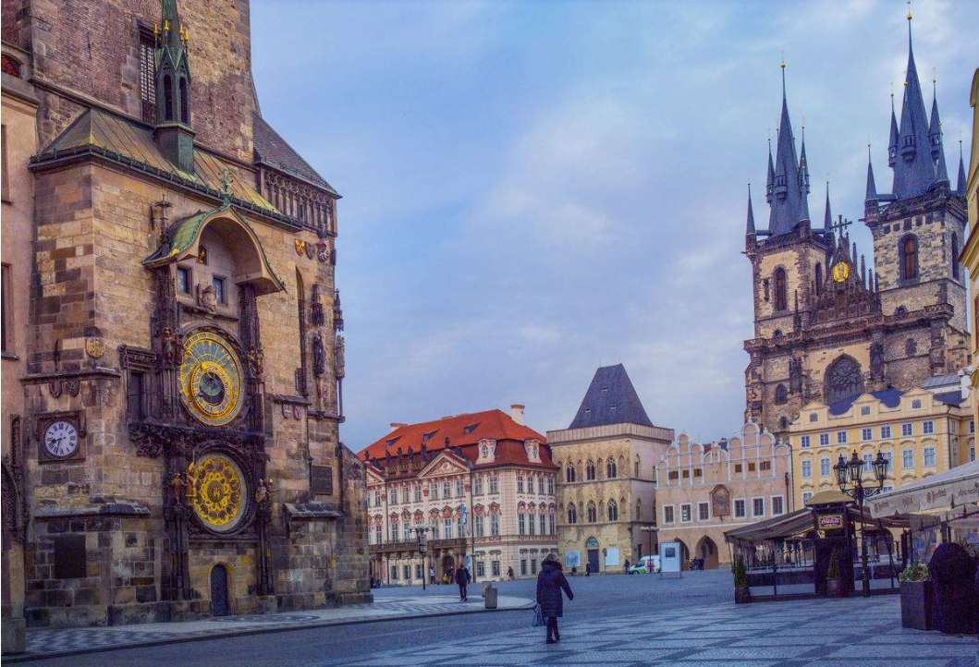
图 布拉格广场
（2）著名捷克小镇游览（1日，包括一顿捷克风味午餐）。众所周知，在布拉格周边有许多作为观光胜地的小镇。你将在导游引领下去往库特纳霍拉（Kutná Hora），捷克最著名的小镇之一，著名的人骨教堂就在这里；或卡罗维发利（Karlovy Vary），著名的温泉小镇，喝到这里的温泉水据说是可以治疗忧郁症和进行淋巴排毒的哦，还有好吃的温泉饼干，同时这里也是米兰昆德拉《告别圆舞曲》中故事发生的地方。
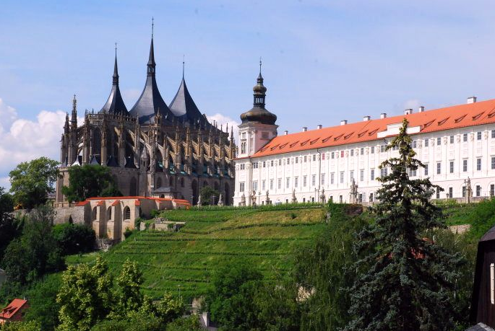
图 库特纳霍拉小镇风光
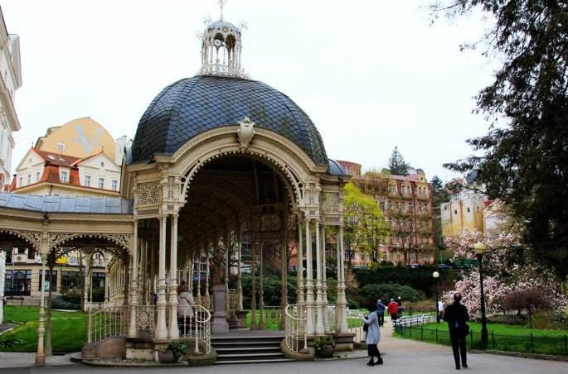
图 卡罗维发利温泉长廊
（3）波西米亚（1日）。我们将来到最受中国游客欢迎的波西米亚风迷人小镇克鲁姆洛夫（Cesky Krumlov），这也是于1992年被联合国教科文组织列为世界文化遗产的一所小镇。
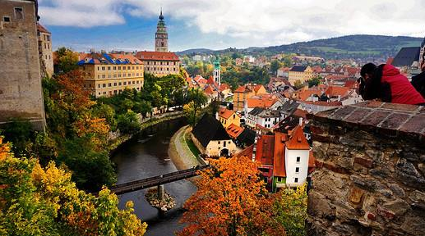
图 波希米亚的明珠克鲁姆洛夫
（4）奥地利萨尔茨堡（1日）。萨尔茨堡是现今奥地利管辖地域内历史最悠久的城市，也是其第四大城市。这里是音乐天才莫扎特的出生地，也是电影《音乐之声》的拍摄地。这是个特别适合漫步的城市，阿尔卑斯山的秀丽风光与丰富多彩的建筑艺术浑然一体，使萨尔茨堡被誉为全世界美丽的城市之一，被联合国列为世界人类文明保护区。
图 奥地利莫扎特故乡萨尔兹堡
（5）自由活动（1日）。自由的时间，无论是逛街shopping，还是图书馆等教学资源的利用，又或是去心仪已久之地观光，即使仅仅是找个咖啡店，拿上一本书，眺望伏尔塔瓦河，也是一种别样的体验。
- 异域风情的饮食：
- 13天的早餐
- 6天上课期间的午餐
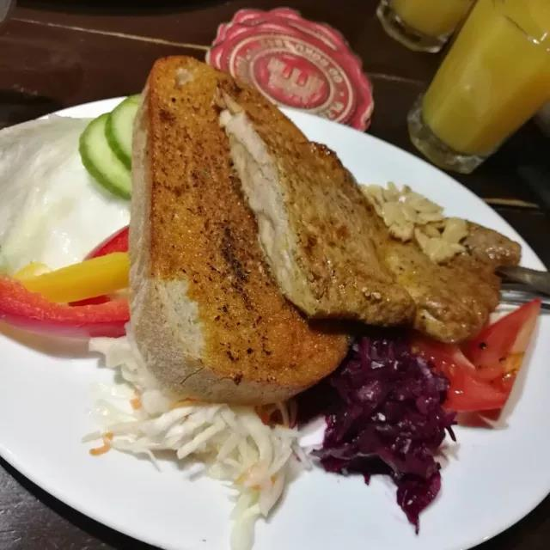
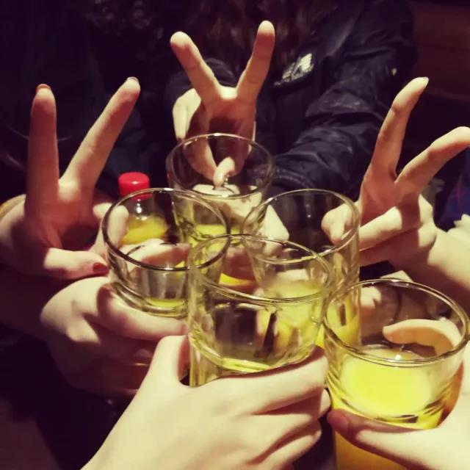
图 冬令营同学聚餐
- 富有仪式感的接待：
- 欢迎仪式（包括餐饮）
- 欢送宴会（包括餐饮）
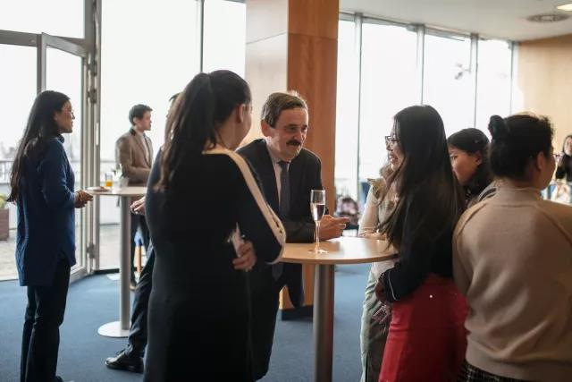
图 冬令营时欢迎酒会
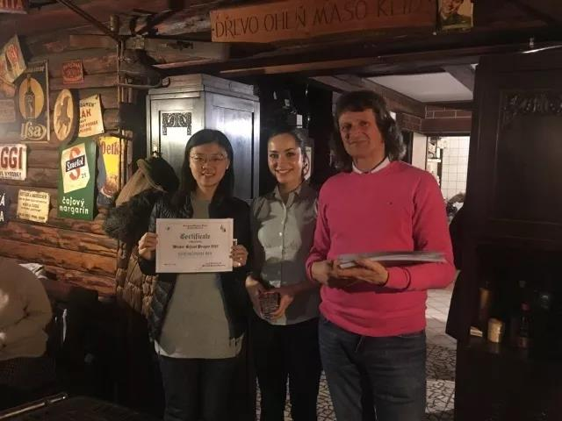
图 欢送晚宴上颁发证书
- 团队项目竞赛：
你将有机会参加团体项目比赛。每个小组都将被分配给合作方大学的导师，在导师指导下完成任务。完成的项目将由科学委员会进行评估，最好的项目负责人将会被授予证书和奖品以资鼓励。
- 交通服务：
- 接送机服务
- 整个布拉格观光期间的门票
- 人性化的协助：
- 帮助办理签证
- 在欧期间如有问题与困难都会有捷克布拉格经济大学负责老师及中方带队老师提供全程帮助（如突发病痛、签证出现问题等）。
- 本校老师带队，无中介，更安心。
- 回校转换创新创业学分
- 旅欧旅美就读研究生推荐

注：报名之后，六月底之前，会印发《布拉格夏令营2018》小手册给所有参团同学，包括更详细的日程安排，生活学习指南，旅行推荐，以及在欧注意事项等。

报名方式：有意向的同学请扫码加入微信群咨询、报名。
微信群二维码：
联系人：刘莹老师
联系电话（微信）：13789859622
报名截止时间：2018年5月2日

我们期待着在最美的季节与您相约布拉格！

报名后参加夏令营的同学可就感兴趣的领域提供建议，合作方学校会酌情选择采纳讲授。
波西米亚和奥地利的行程会连续进行，期间项目会负责宾馆入住、同学们的早餐，并全程有中外老师陪同。

